**Amaç, Kapsam ve Dayanak**

**MADDE 1 –** Bu Talimat, Spor Hizmetleri Genel Müdürlüğü tarafından Anadolu Yıldızlar Ligi Masa Tenisi branşında düzenlenecek faaliyete katılım koşullarının, oyun kurallarının ve yapılacak olan müsabakaların organizasyonuna ilişkin usul ve esasların belirlenmesi amacıyla, Gençlik ve Spor Bakanlığı Spor Hizmetleri Genel Müdürlüğü Görev, Yetki ve Sorumluluk Yönergesine dayanılarak hazırlanmıştır.

**Tanımlar ve Kısaltmalar**

**MADDE 2 –** (1) Bu Talimatta geçen;

a) ANALİG: Anadolu Yıldızlar Ligini,

b) ANALİG Portal: ANALİG ile ilgili duyurular, sonuçlar, yazılı ve görsel haberlerin yayımlandığı elektronik platformu,

c) Antrenör: Gençlik ve Spor Bakanlığı ve ilgili spor federasyonlarından alınan antrenörlük belgesine sahip kişiyi,

ç) Federasyon: Türkiye Masa Tenisi Federasyonunu,

d) Genel Müdürlük: Spor Hizmetleri Genel Müdürlüğünü,

e) ITTF: Uluslararası Masa Tenisi Federasyonu,

f) İl tertip komitesi: ANALİG faaliyetlerini yürütmek üzere oluşturulan tertip komitesini,

g) Lisans: Spor yapmaya ve yarışmalara katılmaya ilişkin verilen izin belgesini,

ifade eder.

**Yarışmalara İlişkin Usul ve Esaslar**

**MADDE 3-** (1) Yarışmalar; ANALİG Genel Uygulama Talimatına, Genel Müdürlükçe öngörülen hükümlere, uluslararası oyun kuralları ve yarışma talimatlarına uygun olarak yapılacaktır.

(2) Yarışmalara ait duyurular ve katılımcı listeleri Genel Müdürlükçe belirlenen ve ilan edilen takvim doğrultusunda spor bilgi sistemi ANALİG portalında yayımlanacaktır.

(3) Yarışmalar, Genel Müdürlükçe ilan edilen yer ve tarihlerde İl Tertip Komiteleri tarafından gerçekleştirilecektir.

(4) İl dışı çıkış oluru “Spor Faaliyetleri Seyahat Yönergesi”ne göre düzenlenecektir.

(5) Mali konularla ilgili hususlarda, ANALİG Genel Uygulama Talimatının 19’uncu maddesine göre işlem yapılır.

(6) Kupa ve madalyalar ANALİG Genel Uygulama Talimatının 16’ncı maddesine göre verilecektir.

(7) Disiplin işlemleri ve itiraz işlemleri ANALİG Genel Uygulama Talimatının 20 ve 21 inci maddelerine göre yapılır.

(8) Yarışma alanına, sporcu ve antrenörden başkasının girmesine izin verilmeyecektir.

**Yarışma aşamalarının belirlenmesi**

**MADDE 4-** (1) Yarışmalar;

a) 1.Etap ve Türkiye Birinciliği şeklinde yapılacaktır.

b) Kadın ve erkek il karmaları arasında ayrı ayrı yapılacaktır.

c) 1. Etap yarışmaları 8 grup merkezinde yapılacak, her grup merkezinden 3 takım olmak üzere toplam 24 takım Türkiye Birinciliği müsabakalarına katılmaya hak kazanacaktır.

ç) 1. Etap haritası ile il dağılım listesi ekte yer almaktadır.

**Katılım Koşulları ve Sporcu Sayıları**

**MADDE 5 –** (1) Milli sporcular ve federasyonca düzenlenen son Türkiye Şampiyonasında ilk 4 dereceye giren sporcular 2024 sezonu ANALİG il karmalarında yer alamazlar.

(2) Yarışmalara katılacak kadın ve erkek takımları ayrı ayrı olmak üzere, her takım için 4 sporcu, 1 antrenör ve idareciden oluşur.

**Yaş Kategorileri ve Lisans Durumu**

**MADDE 6 –** (1) ANALİG müsabakalarına 2011-2012-2013 doğumlu sporcular katılabilecektir.

(2) Kulüp, ferdi veya okul lisansları ile müsabakalara katılım sağlanacaktır.

**Teknik Açıklamalar ve Kurallar**

**MADDE 7 –** (1) 1. Etapta ilk 3 dereceye giren takımların sporcuları, takım oluşturacak yeterli sayının altına düşmeleri durumunda il seçme yarışmalarındaki sıralamaya göre takım oluşturabilir. Aksi takdirde Türkiye birinciliği müsabakalarına katılamazlar.

(2) 1. Etap takım müsabakaları tek devreli lig usulüne göre oynanacaktır. Türkiye Birinciliğine katılacak takımlar öce 8 grup halinde yarışacak ve gruplarında ilk iki sırayı alanlar 1-16 sıralama tablosunda yarışmaya hak kazanacaklardır. Sıralama maçları 8’den itibaren çift eleme olarak devam edecektir. Gruplarında son sırayı alan takımlar ise 17-24 sıralama tablosunda yarışacak ve yarışmalar sonunda 1–24 sıralama belirlenecektir.

(3) 5 maçlık sisteme göre (Yeni Swaythling Kupa sistemi, 5 tek) 3 alan galip olacaktır. Bir takım 3 oyuncudan 1’de yedek oyuncudan oluşacaktır. Oyun sırası (A ile X) – (B ile Y) – (C ile Z) – (A ile Y) – (B ile X) şeklinde olacaktır.

(4) Müsabakalarda beyaz forma giyilmeyecektir.

(5) Sporcular yanlarında 2 ayrı renk forma bulunduracaklardır. Bir maçta her iki sporcu aynı renklerle sahaya gelirler ise aralarından bir sporcunun formasının değişmesi hakem tarafından teklif edilir. İki sporcu da başka formalarının bulunmadığını beyan ederlerse hakem kura ile formasını değiştirecek olan sporcuyu belirler.

(6) Bu talimatta yer almayan diğer teknik hususlarda ITTF kurallarına göre yarışma başhakemi karar alma konusunda yetkilidir.

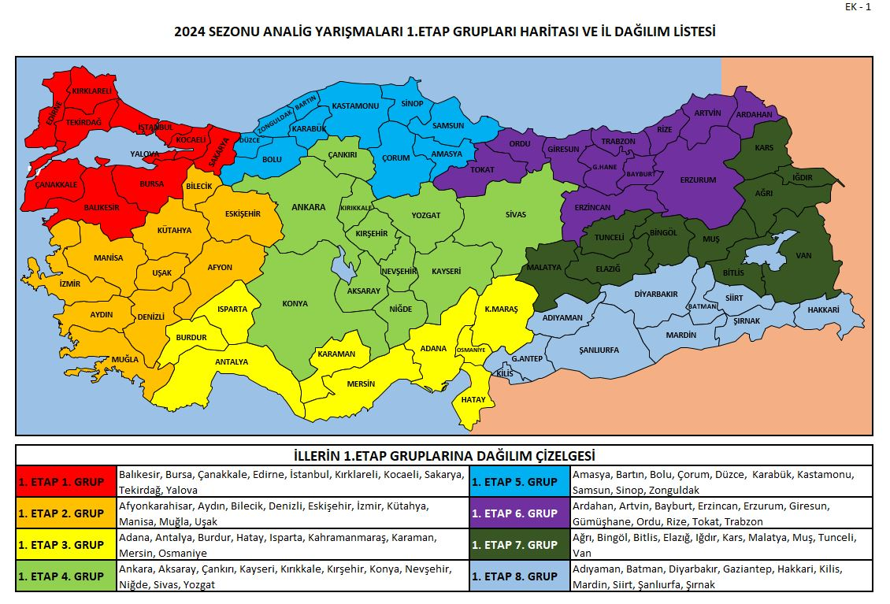 Ek-1